**党校培训班学员操作手册**

1、进入浙大党校PC首页（网址：<http://zddx.zju.edu.cn/>） ，输入账号密码进行登录（账号为学号，密码统一为zddxsky123456）

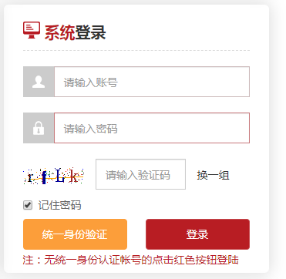

2、点击网上党校按钮，选择自己需要参加的培训班，点击参加按钮。（选择“即将举办”，可以看到**“生命科学学院2021年秋冬学期入党积极分子培训班”**，**参加**即可）。

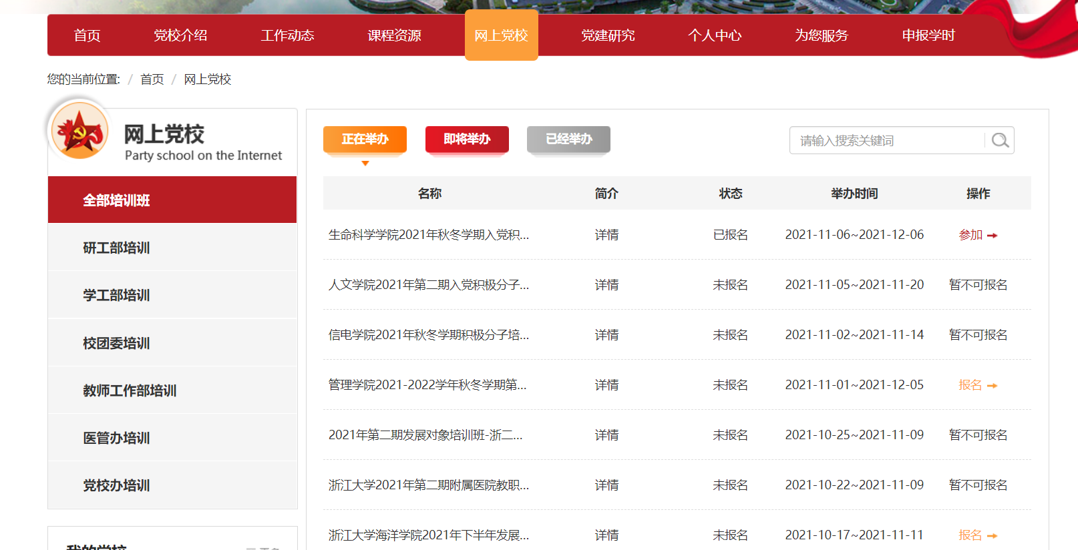

3、**进入培训班后，左侧显示培训班剩余时间、课程学习情况、考试完成情况以及考核是否通过等信息。**

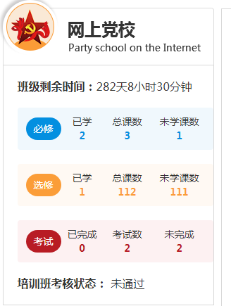

4、页面右侧显示培训班的详细内容，包括班级简介、班级公告、必修课程、选修课程、班级考试。

学习的课程会显示完成进度，已完成的课程进度显示100%。

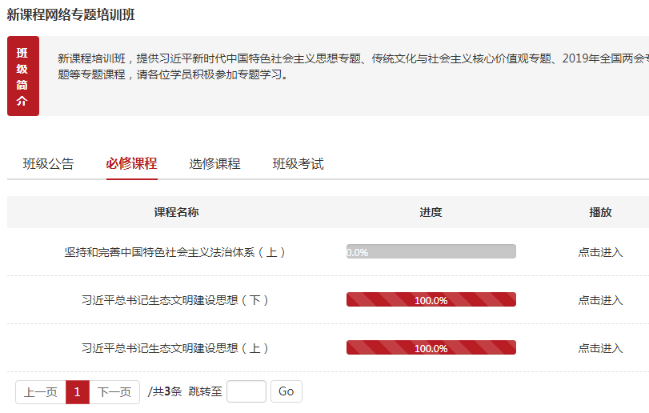

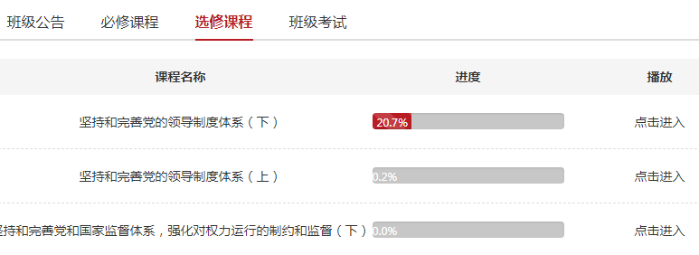

**待所有课程完成后，请上传相关学习心得体会（不少于1500字）。**

